第八單元
神奇的視窗世界

什麼是視窗

視窗是讓電腦工作的地方，也就是說，每一個視窗就代表電腦所執行的一件工作。


視窗組成的份子：
3D物件

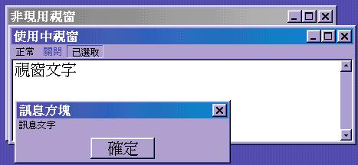
工具列
捲軸
標題列

認識視窗

移動視窗

如果視窗遮住螢幕上的項目，我們可以移動視窗到別的位置。


步驟一：移動滑鼠指標 到需要移動的視窗標題列。
步驟二：按下滑鼠左鍵不放，移動滑鼠指標到希望
的視窗位置，放開左鍵。
步驟三：移到新的位置囉！

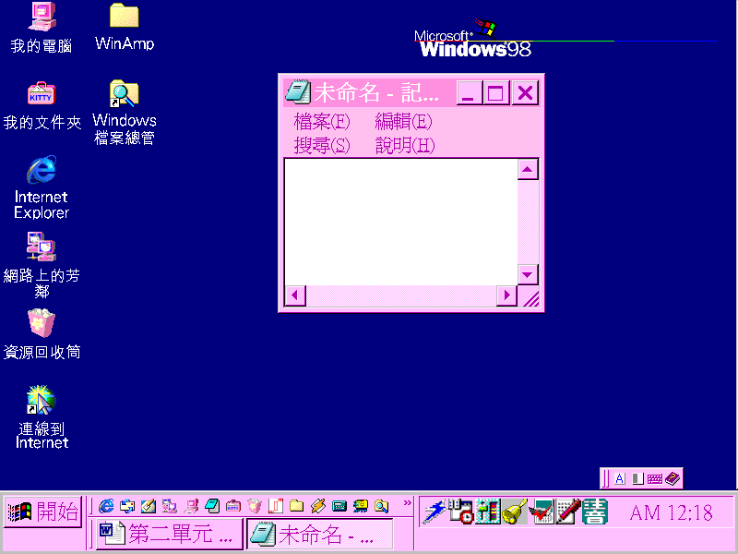

會移動視窗

捲動視窗


捲軸可以讓我們方便瀏覽視窗中的訊息！


移動滑鼠指標到【▲】，然後【按下左鍵】，訊息逐漸【向下】移動。

移動滑鼠指標到「▼」處，然後按下左鍵，訊息逐漸向上移動。

會捲動視窗

視窗三兄弟

嗨！小朋友，還記得我嗎？
連連看，這三個按鈕各代表什麼意思？

 | ● | ●最小化
 | ● | ●關閉
 | ● | ●還原鈕  及最大化

小朋友，趕快打開你的電腦找找看有沒有「視窗三小福」。

認識視窗三個功能鈕

